Datos del estudiante
Nombre y apellidos Ana Sofia Santos Tedim Sousa Pedrosa
Fecha de entrega 06/11/2025

Actividad 1. Análisis de dianas de miRNAs y rutas de señalización implicadas

- Resultados de la búsqueda de las dianas de los miRNAs usando TargetScan(1):
Los resultados obtenidos para la búsqueda de dianas de los miRNAs problema usando TargetScan están resumidas en la tabla 1. La cual muestra la familia a la cual pertenecen los miRNAs problema el número de dianas que se ha obtenido usando TargetScan y el número de dianas que corresponden realmente a miRNA problema. Usando como referencia el número de transcriptos obtenidos directamente en la búsqueda en TargetScan el miRNA con mayor número de dianas es hsa-miR-106b-5p con 1385 dianas y el miRNA con menos números de dianas es el hsa-miR-758-3p con 271 dianas. Sin embargo, si filtramos las tablas obtenidas de TargetScan por el nombre del miRNA problema los resultados son diferentes. En este caso el mayor número de dianas es para el hsa-miR-144-3p con 1048 y el menor es hsa-miR-33b-5p con 22 dianas.

Tabla 1. Resultados la búsqueda de dianas realizada para cada miRNA problema.
miRNA | Familia | N.º dianas de la búsqueda | N.º de dianas que corresponden al miRNA buscado
hsa-miR-106b-5p | miR-17-5p/20-5p/93-5p/106-5p/519-3p | 1385 | 415 | 1007
hsa-miR-33a-5p | hsa-miR-33-5p | 545 | 523 | 0*
hsa-miR-33b-5p | hsa-miR-33-5p | 545 | 22 | 0*
hsa-miR-144-3p | hsa-miR-144-3p | 1048 | 1048 | 677
hsa-miR-758-3p | hsa-miR-758-3p | 271 | 271 | 156

- Resultados de dianas comunes usando diagrama de Venn(2):
Para hacer el diagrama de Veen (Figura 1) se usaron los listados de genes diana obtenidos para cada miRNA desde TargetScan sin filtrar para cada miRNA problema en concreto para hsa-miR-33a-5p, hsa-miR-33b-5p, y hsa-miR-106b-5p ya que TargetScan no discrimina entre miRNAs a y b o miembros de la misma familia como en el caso de hsa-miR-106b-5p.
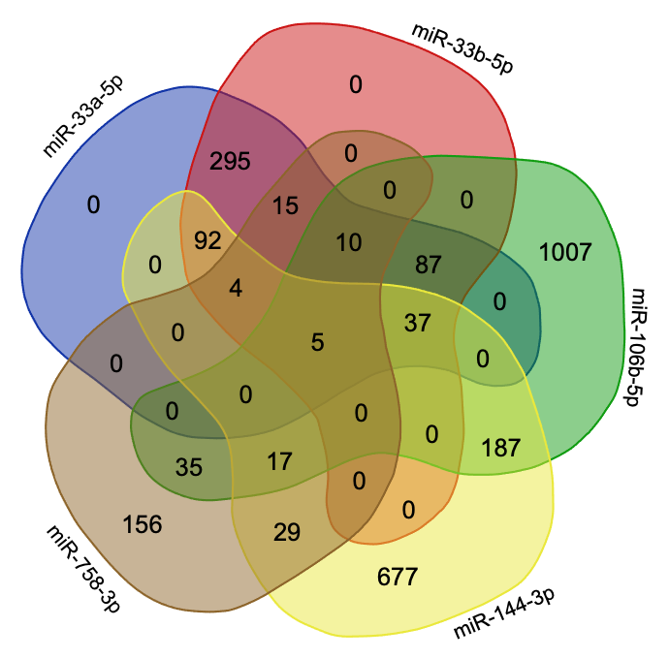
Figura 1. Diagrama de Venn para los miRNA problema.

Son 5 los genes que son comunes para los 5 miRNAs problema: ABCA1, KPNA3, SCN1A, SNTB2, TSC22D2.

- Resultados de la búsqueda funciones para cada uno de los genes diana usando:
Usando UniProt(3) se buscó las cuales las funciones para cada uno de los genes diana. El gen SCN1A codifica para la subunidad poro-formadora del canal de sodio Nav1.1, que es esencial para la generación de potenciales de acción en neuronas.
El gen SNTB2 codifica para una proteína adaptadora que conecta receptores de membrana con el citoesqueleto y el complejo distrofina. Implicada en organización subcelular y en la regulación de la secreción celular.
El gen KPNA3 codifica para la importina α que media la entrada de proteínas al núcleo reconociendo señales de localización nuclear. Actúa en el transporte del núcleo al citoplasma dependiente de Ran-GTP.
El gen TSC22D2 es un regulador transcripcional inducible por estrés celular. Reduce la actividad nuclear de PKM2 y reprime la expresión de genes de proliferación como CCND1.
El gen ABCA1 es un transportador de membrana dependiente de ATP que expulsa fosfolípidos y colesterol desde el interior de la célula hacia las apolipoproteínas, permitiendo la formación de partículas HDL nacientes. Es un componente clave en el eflujo de colesterol y en la homeostasis lipídica, y su actividad es esencial para evitar la acumulación lipídica celular.
El único gen que parece estar relacionado con la formación de la placa lipídica en la arterioesclerosis ya que su represión implicaría una acumulación de lípidos dentro de la célula es ABCA1.

- Resultados de las rutas de señalización para cada uno de los genes diana comunes con relevancia en el contexto de arterosclerosis(4):
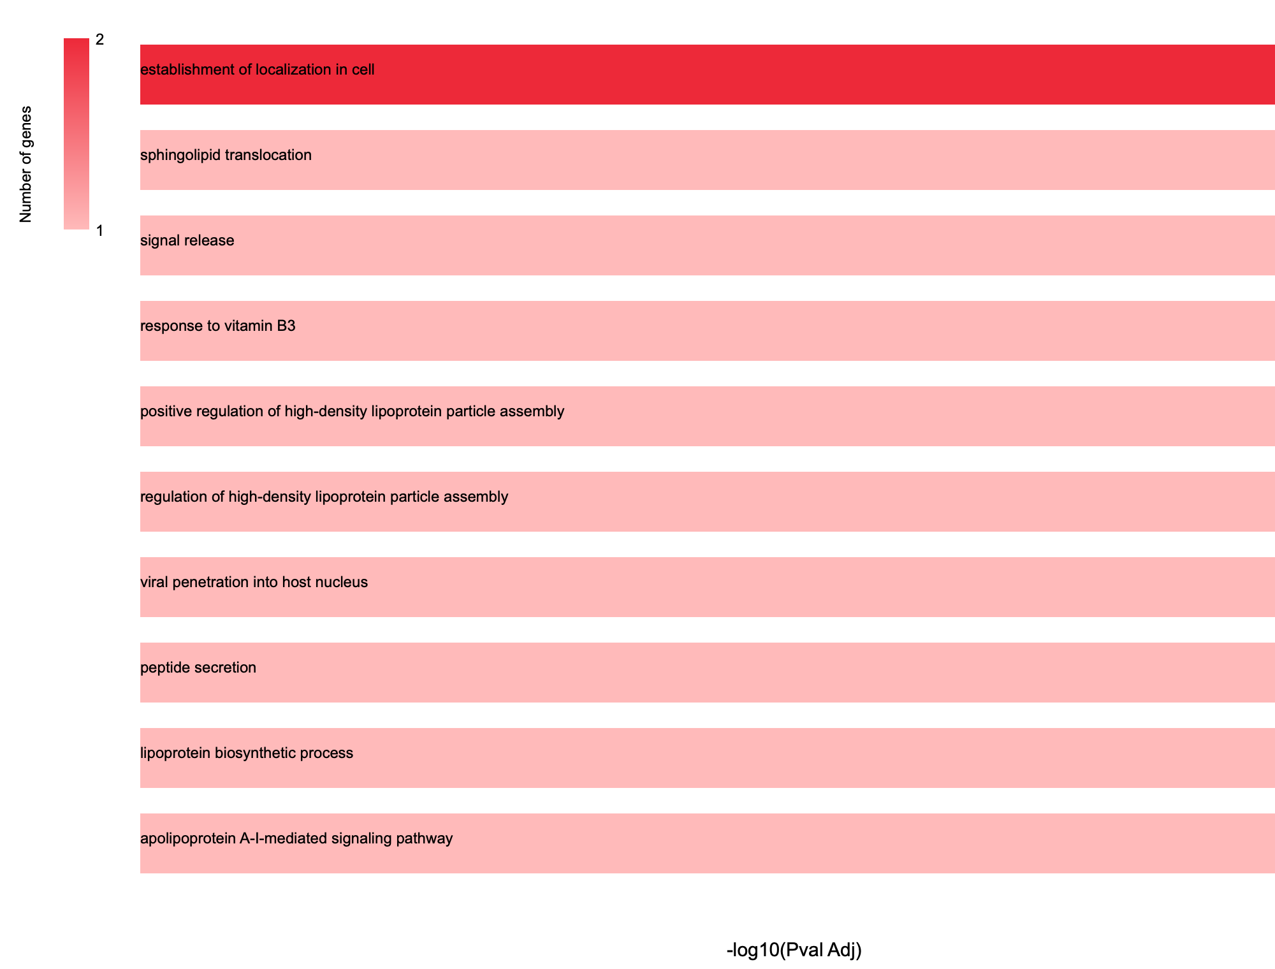
El gen ABCA1 parece ser el único involucrado en procesos relacionados con el metabolismo lipídico y por lo tanto relacionado con la arterosclerosis.

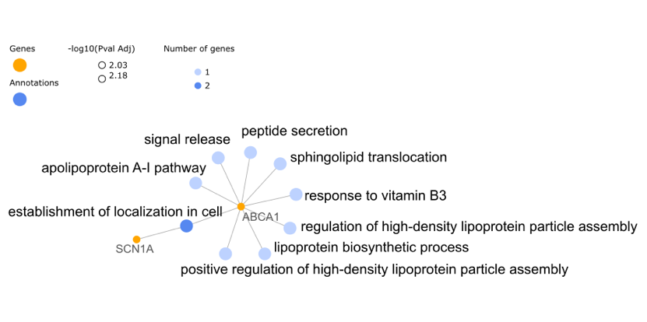

Figura 2. A) Grafica de barras para las mejores 10 funciones de los 5 genes dianas de los miRNAs en estudio según Gene Ontology; B) Gene-cluster annotation network obtenida de Gene Ontology editada para genes de interés con inkscape(5).

Según Gene Ontology(6) ABCA1 participa de forma central en el transporte y la homeostasis de lípidos (GO:0006869, GO:0042632), actuando como exportador clave en el eflujo de colesterol (GO:0033344) y fosfolípidos (GO:0015914), así como en su translocación a través de la membrana plasmática (GO:0045332). Este proceso permite la transferencia de lípidos hacia apolipoproteínas, promoviendo el ensamblaje de partículas HDL de forma dependiente de ApoA-I (GO:0034380, GO:0038027) y participando en la regulación positiva de dicho ensamblaje (GO:0090108) y su control general (GO:0090107). Además, ABCA1 contribuye directamente al transporte reverso de colesterol (GO:0043691) y a la homeostasis de fosfolípidos (GO:0055091), lo que asegura el equilibrio lipídico celular.
Funcionalmente, también participa en la regulación negativa del almacenamiento de colesterol (GO:0010887), en el transporte intracelular del mismo (GO:0032367), en la respuesta celular a lipoproteínas como LDL y colesterol libre (GO:0071404, GO:0071397), y en la prevención de la diferenciación de macrófagos en células espumosas (GO:0010745), un paso clave en el desarrollo de la aterosclerosis.

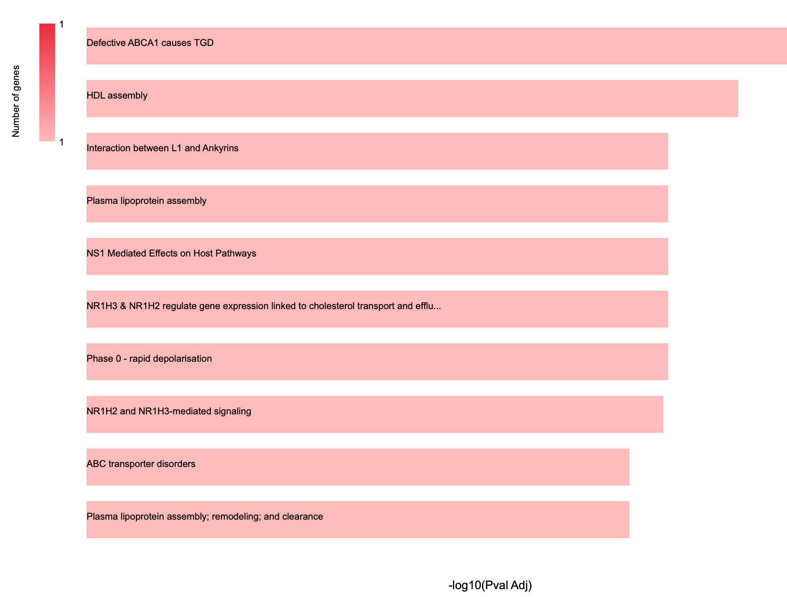

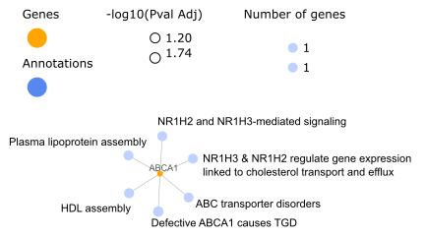

Figura 3. A) Grafica de barras para las mejores 10 funciones de los 5 genes dianas de los miRNAs en estudio según Reactome; B) Gene-cluster annotation network obtenida con Reactome editada para genes de interés con Inkscape (5).

Según Reactome(7), ABCA1 se encuentra relacionado con el metabolismo lipídico y la aterosclerosis, entre ellas el ensamblaje de HDL (R-HSA-8963896), la regulación del transporte y eflujo de colesterol mediada por NR1H3/NR1H2 (R-HSA-9029569), el ensamblaje y depuración de lipoproteínas plasmáticas (R-HSA-174824), y la regulación del metabolismo lipídico dependiente de PPARα (R-HSA-400206). También se incluye en la vía global de metabolismo de lípidos (R-HSA-556833).
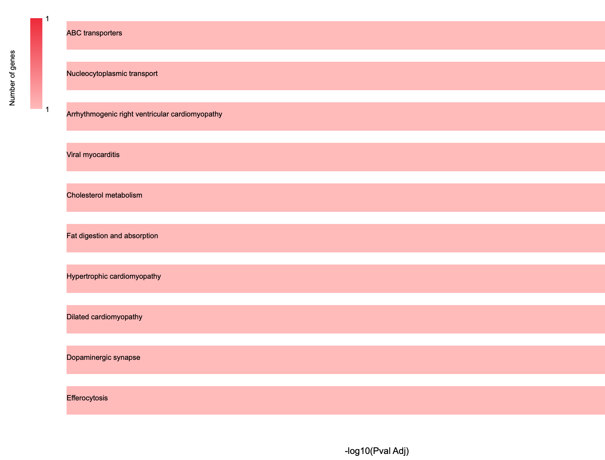
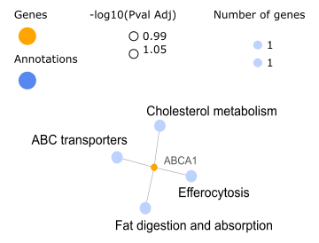

Figura 4. A) Grafica de barras para las mejores 10 funciones de los 5 genes dianas de los miRNAs en estudio según KEGG; B) Gene-cluster annotation network obtenida de KEGG editada para genes de interés con Inkscape(5).

La base de datos KEGG(8), indica que ABCA1 está involucrado en rutas clave relacionadas con el metabolismo lipídico, incluyendo el metabolismo del colesterol (hsa04979), la digestión y absorción de grasas (hsa04975) y la vía “Lípidos y arterosclerosis” (hsa05417), que conecta el transporte lipídico con procesos inflamatorios y aterogénicos.

- Conclusiones:
La represión conjunta de los miRNAs hsa-miR-33a-5p, hsa-miR-33b-5p, hsa-miR-144-3p, hsa-miR-758-3p y hsa-miR-106b-5p favorece la desinhibición de ABCA1 que según las bases de datos consultadas (Uniprot, GO, KEGG y Reactome) parece estar involucrado en: eflujo y transporte reverso de colesterol; ensamblaje de partículas HDL; metabolismo y homeostasis de lípidos; prevención de la formación de células espumosas. Esto indica que la disminución de estos miRNAs conduce a un aumento funcional de ABCA1, lo que favorecería la eliminación de colesterol de los macrófagos y una disminución del riesgo aterogénico.

- Referencias bibliográficas
1. TargetScanHuman 8.0 [Internet]. [cited 2025 Nov 2]. Available from: https://www.targetscan.org/vert_80/
2. Draw Venn Diagram [Internet]. [cited 2025 Nov 2]. Available from: https://bioinformatics.psb.ugent.be/webtools/Venn/
3. UniProt [Internet]. [cited 2025 Nov 2]. Available from: https://www.uniprot.org/
4. GeneCodis 4 [Internet]. [cited 2025 Nov 2]. Available from: https://genecodis.genyo.es/
5. Inkscape en Español | Tutoriales, recursos y novedades [Internet]. [cited 2025 Nov 6]. Available from: https://inkscape.app/es/
6. Gene Ontology Resource [Internet]. [cited 2025 Nov 2]. Available from: https://geneontology.org/
7. Home - Reactome Pathway Database [Internet]. [cited 2025 Nov 2]. Available from: https://reactome.org/
8. KEGG PATHWAY Database [Internet]. [cited 2025 Nov 2]. Available from: https://www.genome.jp/kegg/pathway.html

